VISOKA ŠKOLA STRUKOVNIH STUDIJA ZA INFORMACIONE I KOMUNIKACIONE TEHNOLOGIJE

INTERNET TEHNOLOGIJE

DOKUMENTACIJA

nbrzovan.github.io/namestaj/index.html

Predmet: Web programiranje 1 Student: Nikola Brzovan 92/18

Beograd, decembar 2020

Sadržaj

Uvod 3

Korišćeni programski jezici 3

Opis funkcionalnosti 3

Template 3

Organizacija 4

Organizaciona šema 4

Mapa sajta 4

Stranice 6

Početna 6

Sobe, Kuhinja, Kupatilo 8

Kontakt 9

Autor 10

Kodovi 11

index.html 11

sobe.html 13

kupatilo 15

kuhinja.html 17

kontakt.html 19

autor.html 21

style.css 23

main.js 30

# Uvod

## Korišćeni programski jezici

Mark-up jezici: HTML, CSS, XML

JavaScript, Jquery

Okruženje: Visual studio code

## Opis funkcionalnosti

1. Responsive sajt, samostalno pisan kod
2. Dinamički meni
3. Slajder na početnoj strani
4. Dinamičko ispisivanje blokova i ikonica na početnoj strani
5. Dinamičko ispisivanje kategorije na početnoj strani
6. Plug in za ispis brendova na početnoj strani (Owl Caorusel)
7. Footer ispisan iz JS-a( isti na svim stranama)
8. Validacija forme na kontakt strani
9. Dinamičko ispisivanje lokacija na kontakt strani
10. ’Hamburger’ meni na svim stranama
11. Dinamički ispis proizvoda na stranam sobe, kuhinja, kupatilo
12. Animacija za povećanje senke na početnoj strani
13. Strelica ’Scroll to top’

## Template

Nije korišćen template, kod je samostalno pisan, ideja je preuzeta sa komercijalnih sajtova

# Organizacija

## Organizaciona šema

Sve stranice su dostupne sa svih stranica sajta. Ne postoje stranicama koje nije moguće pristupiti sa neke od stranica.

## Mapa sajta

<?xml version="1.0" encoding="utf-8"?>

<urlset xmlns="http://www.sitemaps.org/schemas/sitemap/0.9">

<url>

<loc>https://nbrzovan.github.io/namestaj/index.html</loc>

<lastmod>2020-12-10</lastmod>

<changefreq>weekly</changefreq>

<priority>1</priority>

</url>

<url>

<loc>https://nbrzovan.github.io/namestaj/sobe.html</loc>

<lastmod>2020-12-10</lastmod>

<changefreq>weekly</changefreq>

<priority>0.9</priority>

</url>

<url>

<loc>https://nbrzovan.github.io/namestaj/kupatilo.html</loc>

<lastmod>2020-12-10</lastmod>

<changefreq>weekly</changefreq>

<priority>0.9</priority>

</url>

<url>

<loc>https://nbrzovan.github.io/namestaj/kuhinja.html</loc>

<lastmod>2020-12-10</lastmod>

<changefreq>weekly</changefreq>

<priority>0.9</priority>

</url>

<url>

<loc>https://nbrzovan.github.io/namestaj/kontakt.html</loc>

<lastmod>2020-12-10</lastmod>

<changefreq>yearly</changefreq>

<priority>0.5</priority>

</url>

<url>

<loc>https://nbrzovan.github.io/namestaj/autor.html</loc>

<lastmod>2020-12-10</lastmod>

<changefreq>yearly</changefreq>

<priority>0.3</priority>

</url>

</urlset>

## Stranice

U nastavku ću dati prikaz stranica sa opisom funkcionalnosti koje se tu nalaze.

### Početna

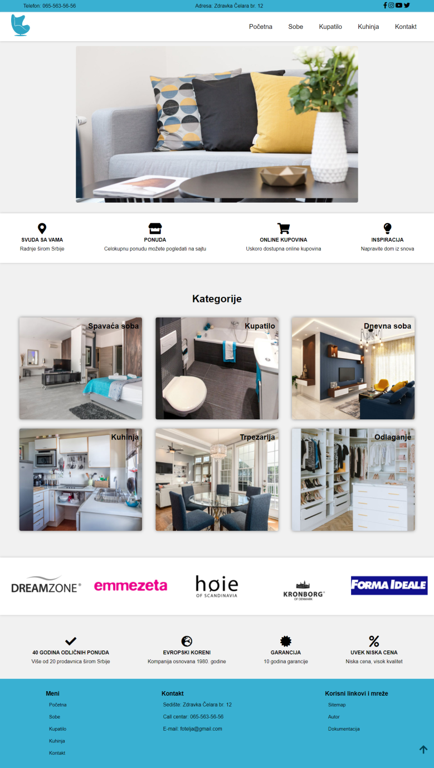

Na ovoj stranici prikazani su dinamički meni (ispisuje se iz niza), slajder (samostalno pisan kod), dinamičko ispisivanje blokova sa ikonicama i kategorijama (ispisivanje iz niza), footer, strelica scroll to top ( na početku je sakrivena, pojavljaju se prilikom skrolovanja). Prelasko miša preko blokova ’Kategorije’ metodom animate poveća se senka. Plug in za brendove, povlačenjem miša levo i desno, ’izvlači se’ naredni brend

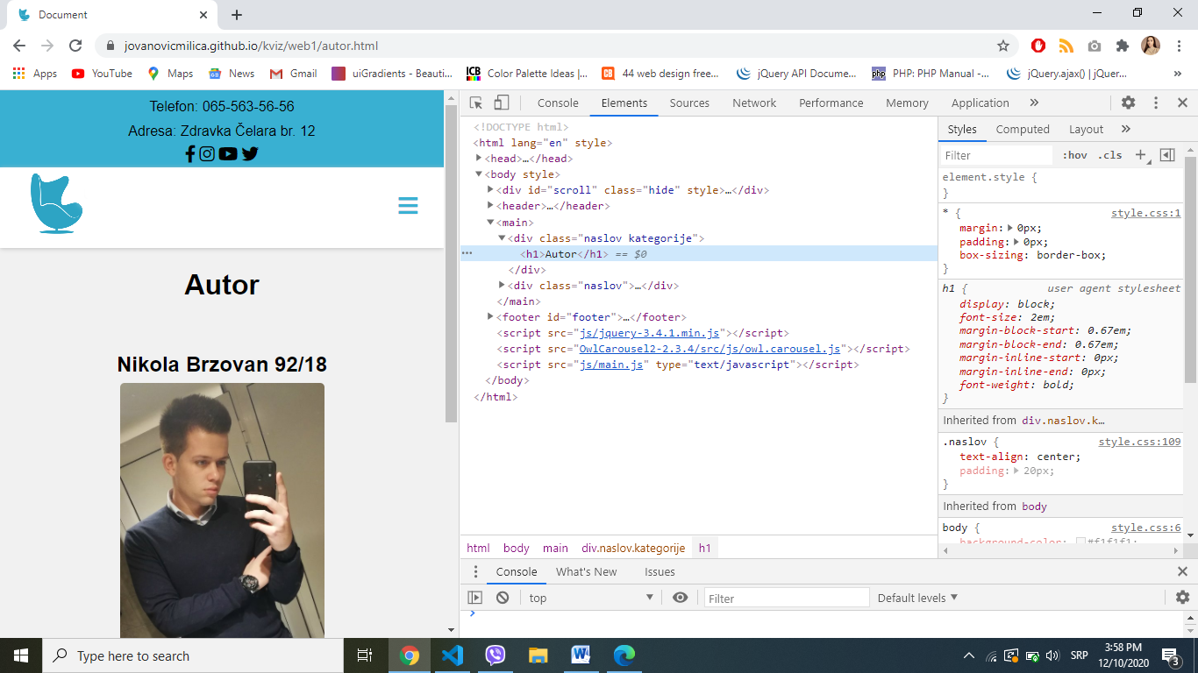

Izgled menija na manjim rezolucijama (hamburger dugme koje se otvara na klik)

### Sobe, Kuhinja, Kupatilo

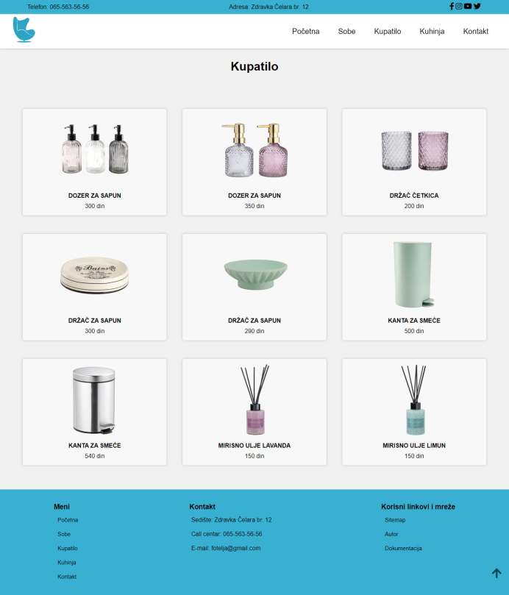

Na ovim stranicama prikazani su dinamički meni, dinamičko isispivanje proizvoda (sika,naziv i cena, iz nizova), footer, strelica scroll to top

### Kontakt

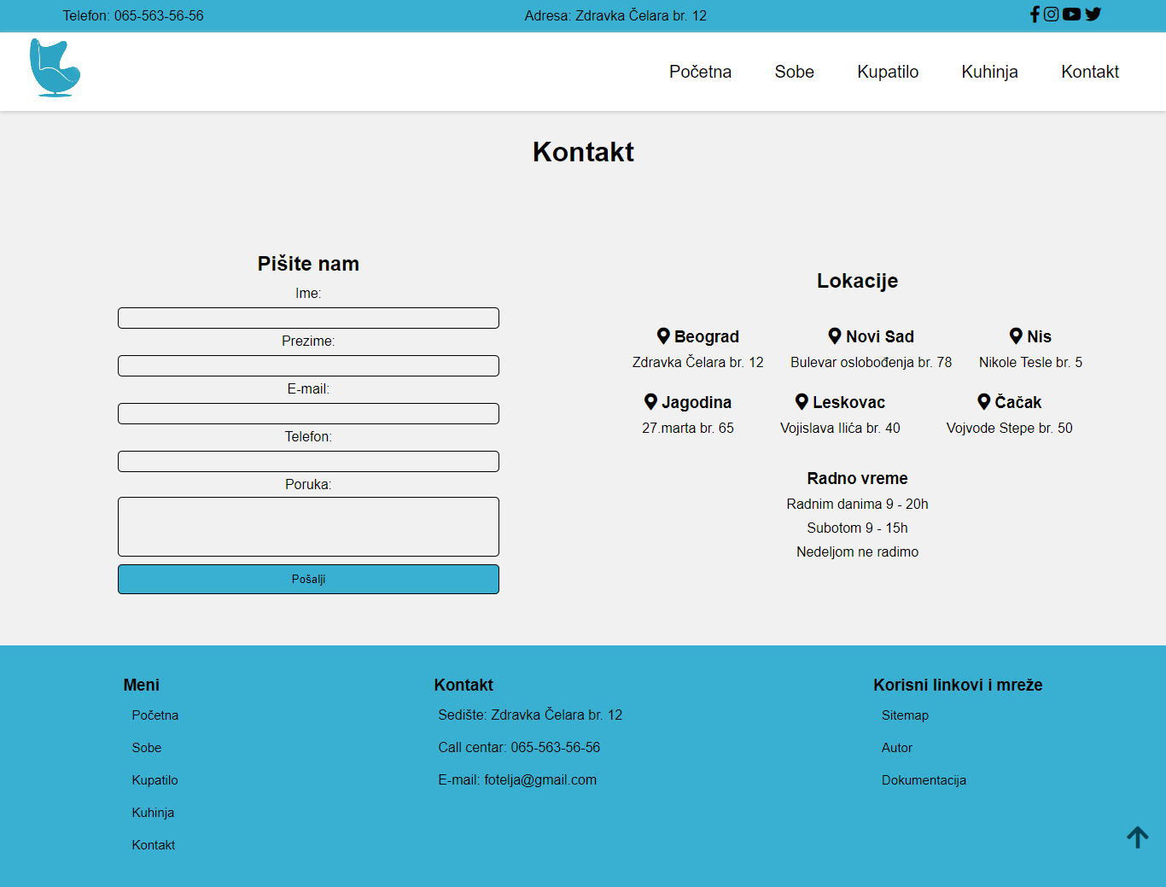

Na ovoj strani prikazani su dinamički meni, dinamički blokovi sa lokacijama (ispisivanje iz nizova),footer i kontakt forma. Klikom na dugme ’Pošalji’ radi se validacija podataka regularnim izrazima i ispisuju odgovarajuće poruke.

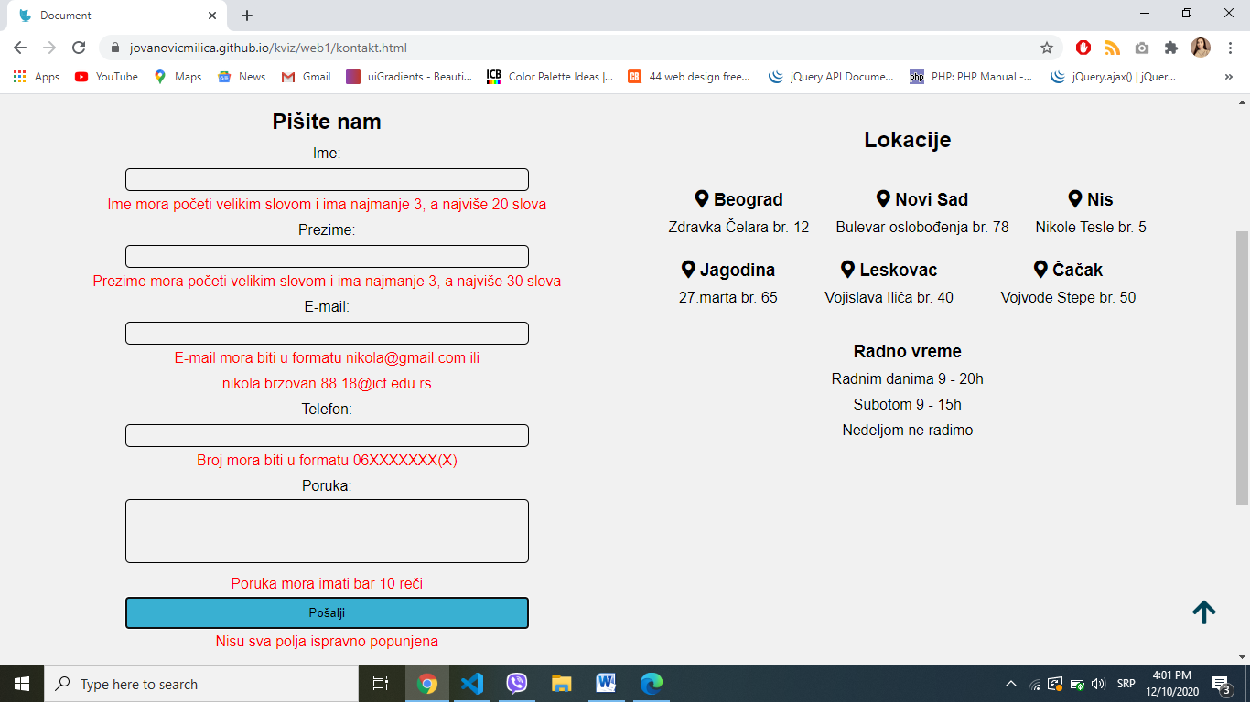

Izgled forme kada se podaci ne popune ispravno.

### Autor

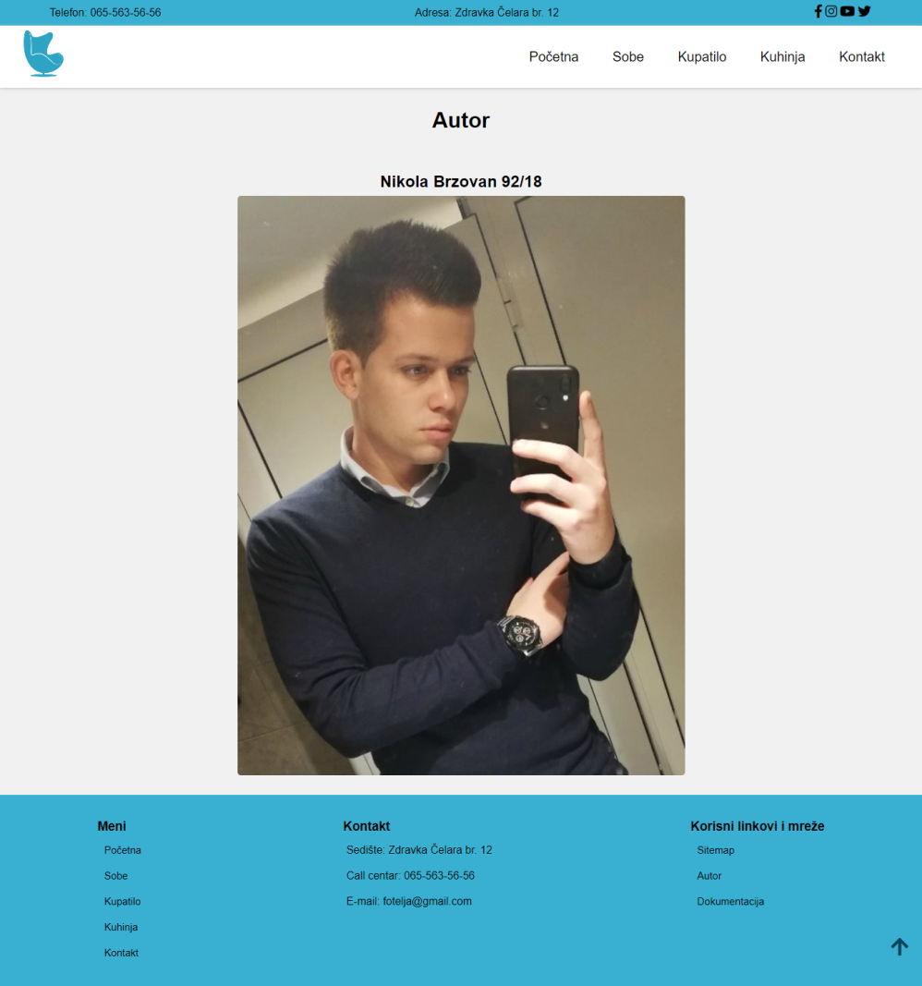

Na ovoj strani prikazani su dinamički meni i footer kao i podaci o autoru.

## Kodovi

### index.html

<!DOCTYPE html>

<html lang="sr-Latn-RS">

<head>

    <meta charset="UTF-8">

    <meta name="viewport" content="width=device-width, initial-scale=1.0">

    <title>Nameštaj</title>

    <link rel="stylesheet" href="https://cdnjs.cloudflare.com/ajax/libs/font-awesome/5.15.1/css/all.min.css">

    <link rel="stylesheet" href="OwlCarousel2-2.3.4/dist/assets/owl.carousel.min.css">

    <link rel="stylesheet" href="css/style.css" type="text/css">

    <link rel="shortcut icon" href="img/logo1.ico">

    <meta name="keywords" content="Nameštaj, Sobe, Kuhinja, Kupatilo, Kvalitet"/>

    <meta name="description" content="Naše preduzeće je godinama lider u prodaji kvalitetnog nameštaja i opremom za Vaš dom. Nalazimo se na više od 20 lokacija."/>

    <meta name="author" content="Nikola Brzovan"/>

</head>

<body>

    <div id="scroll" class="hide">

        <a href="#">

            <i class="fas fa-arrow-up"></i>

        </a>

    </div>

    <header>

        <div id="gore">

            <div id="goreDrzac">

                <p>Telefon: 065-563-56-56</p><p>Adresa: Zdravka Čelara br. 12</p>

            </div>

        </div>

        <div id="drzacMeni">

            <div id="Logo">

                <a href="index.html"><img src="img/logo1.png" alt="Logo"></a>

            </div>

            <nav id="nav">

            </nav>

            <div id="hamburger">

                <a href="#"><i class="fas fa-bars"></i></a>

            </div>

        </div><div id="meni">

        </div>

    </header>

    <main>

        <div id="slajder">

            <img id="slikaSlajder" src="img/slajder4.jpg" alt="Slika sobe">

        </div>

        <div id="poruke" class="blokovi senka">

        </div>

        <div id="kateogorije" class="blokovi siva">

            <div class="naslov"><h1>Kategorije</h1></div>

        </div>

        <div class="bela senka">

            <div id="brendovi" class="owl-carousel owl-theme">

            </div>

        </div>

        <div id="poruke2" class="blokovi siva">

        </div>

    </main>

    <footer id="footer">

    </footer>

    <script src="js/jquery-3.4.1.min.js"></script>

    <script src="OwlCarousel2-2.3.4/src/js/owl.carousel.js"></script>

    <script src="js/main.js" type="text/javascript"></script>

</body>

</html>

### sobe.html

<!DOCTYPE html>

<html lang="sr-Latn-RS">

<head>

    <meta charset="UTF-8">

    <meta name="viewport" content="width=device-width, initial-scale=1.0">

    <title>Nameštaj</title>

    <link rel="stylesheet" href="https://cdnjs.cloudflare.com/ajax/libs/font-awesome/5.15.1/css/all.min.css">

    <link rel="stylesheet" href="OwlCarousel2-2.3.4/dist/assets/owl.carousel.min.css">

    <link rel="stylesheet" href="css/style.css" type="text/css">

    <link rel="shortcut icon" href="img/logo1.ico">

    <meta name="keywords" content="Nameštaj, Sobe, Stolovi, Krevet, Kauč"/>

    <meta name="description" content="Opremite sobe najnovijim nameštajem iz naših radnji. Za izradu nameštaja koriste se najkvalitetniji materijali. Nudimo Vam garanciju do 10 godina."/>

    <meta name="author" content="Nikola Brzovan"/>

</head>

<body>

    <div id="scroll" class="hide">

        <a href="#">

            <i class="fas fa-arrow-up"></i>

        </a>

    </div>

    <header>

        <div id="gore">

            <div id="goreDrzac">

                <p>Telefon: 065-563-56-56</p><p>Adresa: Zdravka Čelara br. 12</p>

            </div>

        </div>

        <div id="drzacMeni">

            <div id="Logo">

                <a href="index.html"><img src="img/logo1.png" alt="Logo"></a>

            </div>

            <nav id="nav">

            </nav>

            <div id="hamburger">

                <a href="#"><i class="fas fa-bars"></i></a>

            </div>

        </div><div id="meni">

        </div>

    </header>

    <main>

        <div class="naslov kategorije"><h1>Sobe</h1></div>

        <div id="proizvodi" class="blokovi siva"></div>

    </main>

    <footer id="footer">

    </footer>

    <script src="js/jquery-3.4.1.min.js"></script>

    <script src="OwlCarousel2-2.3.4/src/js/owl.carousel.js"></script>

    <script src="js/main.js" type="text/javascript"></script>

</body>

</html>

kupatilo.html

<!DOCTYPE html>

<html lang="sr-Latn-RS">

<head>

    <meta charset="UTF-8">

    <meta name="viewport" content="width=device-width, initial-scale=1.0">

    <title>Nameštaj</title>

    <link rel="stylesheet" href="https://cdnjs.cloudflare.com/ajax/libs/font-awesome/5.15.1/css/all.min.css">

    <link rel="stylesheet" href="OwlCarousel2-2.3.4/dist/assets/owl.carousel.min.css">

    <link rel="stylesheet" href="css/style.css" type="text/css">

    <link rel="shortcut icon" href="img/logo1.ico">

    <meta name="keywords" content="Nameštaj, Kupatilo, Držači, Kante, Ulja"/>

    <meta name="description" content="Opremite kupatilo najnovijim i najmodernijim stvarima. Nudimo Vam veliki izbor kupatilskih elemenata."/>

    <meta name="author" content="Nikola Brzovan"/>

</head>

<body>

    <div id="scroll" class="hide">

        <a href="#">

            <i class="fas fa-arrow-up"></i>

        </a>

    </div>

    <header>

        <div id="gore">

            <div id="goreDrzac">

                <p>Telefon: 065-563-56-56</p><p>Adresa: Zdravka Čelara br. 12</p>

            </div>

        </div>

        <div id="drzacMeni">

            <div id="Logo">

                <a href="index.html"><img src="img/logo1.png" alt="Logo"></a>

            </div>

            <nav id="nav">

            </nav>

            <div id="hamburger">

                <a href="#"><i class="fas fa-bars"></i></a>

            </div>

        </div><div id="meni">

        </div>

    </header>

    <main>

        <div class="naslov kategorije"><h1>Kupatilo</h1></div>

        <div id="proizvodi" class="blokovi siva"></div>

    </main>

    <footer id="footer">

    </footer>

    <script src="js/jquery-3.4.1.min.js"></script>

    <script src="OwlCarousel2-2.3.4/src/js/owl.carousel.js"></script>

    <script src="js/main.js" type="text/javascript"></script>

</body>

</html>

### kuhinja.html

<!DOCTYPE html>

<html lang="sr-Latn-RS">

<head>

    <meta charset="UTF-8">

    <meta name="viewport" content="width=device-width, initial-scale=1.0">

    <title>Nameštaj</title>

    <link rel="stylesheet" href="https://cdnjs.cloudflare.com/ajax/libs/font-awesome/5.15.1/css/all.min.css">

    <link rel="stylesheet" href="OwlCarousel2-2.3.4/dist/assets/owl.carousel.min.css">

    <link rel="stylesheet" href="css/style.css" type="text/css">

    <link rel="shortcut icon" href="img/logo1.ico">

    <meta name="keywords" content="Nameštaj, Kuhinja, Trpezarija, Krpe, Stolovi"/>

    <meta name="description" content="Veliki izbor različitih kuhinjskih elemenata, stolova, stolica i kuhinjske opreme."/>

    <meta name="author" content="Nikola Brzovan"/>

</head>

<body>

    <div id="scroll" class="hide">

        <a href="#">

            <i class="fas fa-arrow-up"></i>

        </a>

    </div>

    <header>

        <div id="gore">

            <div id="goreDrzac">

                <p>Telefon: 065-563-56-56</p><p>Adresa: Zdravka Čelara br. 12</p>

            </div>

        </div>

        <div id="drzacMeni">

            <div id="Logo">

                <a href="index.html"><img src="img/logo1.png" alt="Logo"></a>

            </div>

            <nav id="nav">

            </nav>

            <div id="hamburger">

                <a href="#"><i class="fas fa-bars"></i></a>

            </div>

        </div><div id="meni">

        </div>

    </header>

    <main>

        <div class="naslov kategorije"><h1>Kuhinja</h1></div>

        <div id="proizvodi" class="blokovi siva"></div>

    </main>

    <footer id="footer">

    </footer>

    <script src="js/jquery-3.4.1.min.js"></script>

    <script src="OwlCarousel2-2.3.4/src/js/owl.carousel.js"></script>

    <script src="js/main.js" type="text/javascript"></script>

</body>

</html>

### kontakt.html

<!DOCTYPE html>

<html lang="sr-Latn-RS">

<head>

    <meta charset="UTF-8">

    <meta name="viewport" content="width=device-width, initial-scale=1.0">

    <title>Nameštaj</title>

    <link rel="stylesheet" href="https://cdnjs.cloudflare.com/ajax/libs/font-awesome/5.15.1/css/all.min.css">

    <link rel="stylesheet" href="OwlCarousel2-2.3.4/dist/assets/owl.carousel.min.css">

    <link rel="stylesheet" href="css/style.css" type="text/css">

    <link rel="shortcut icon" href="img/logo1.ico">

    <meta name="keywords" content="Nameštaj, Kontakt, Lokacija, Adresa, Radno vreme"/>

    <meta name="description" content="Na više od 20 lokacija širom Srbije. Očekuje Vas ljubazno osoblje i kvalitetan nameštaj. Ukoliko imate pitanja, popunite formu"/>

    <meta name="author" content="Nikola Brzovan"/>

</head>

<body>

    <div id="scroll" class="hide">

        <a href="#">

            <i class="fas fa-arrow-up"></i>

        </a>

    </div>

    <header>

        <div id="gore">

            <div id="goreDrzac">

                <p>Telefon: 065-563-56-56</p><p>Adresa: Zdravka Čelara br. 12</p>

            </div>

        </div>

        <div id="drzacMeni">

            <div id="Logo">

                <a href="index.html"><img src="img/logo1.png" alt="Logo"></a>

            </div>

            <nav id="nav">

            </nav>

            <div id="hamburger">

                <a href="#"><i class="fas fa-bars"></i></a>

            </div>

        </div><div id="meni">

        </div>

    </header>

    <main>

        <div class="naslov"><h1>Kontakt</h1></div>

        <div class="blokovi siva">

            <div id="kontakt">

                <h2>Pišite nam</h2>

                <form action="#" method="post">

                    <p>Ime:</p><input type="text" id="ime" name="ime">

                    <p id="greskaIme"></p>

                    <p>Prezime:</p><input type="text" name="prezime" id="prezime">

                    <p id="greskaPrezime"></p>

                    <p>E-mail:</p><input type="text" name="email" id="email">

                    <p id="greskaMail"></p>

                    <p>Telefon:</p><input type="text" name="telefon" id="telefon">

                    <p id="greskaTelefon"></p>

                    <p>Poruka:</p><textarea name="poruka" name="poruka" id="poruka"></textarea>

                    <p id="greskaPoruka"></p>

                    <input type="button" value="Pošalji" name="posalji" id="posalji">

                    <p id="poslata"></p>

                </form>

            </div>

            <div id="lokacije">

                <div class="naslov"><h2>Lokacije</h2></div>

                <p id="divLokacije"></p>

                <div class="naslov">

                    <h3>Radno vreme</h3>

                    <p>Radnim danima 9 - 20h</p>

                    <p>Subotom 9 - 15h</p>

                    <p>Nedeljom ne radimo</p>

                </div>

            </div>

        </div>

    </main>

    <footer id="footer">

    </footer>

    <script src="js/jquery-3.4.1.min.js"></script>

    <script src="OwlCarousel2-2.3.4/src/js/owl.carousel.js"></script>

    <script src="js/main.js" type="text/javascript"></script>

</body>

</html>

### autor.html

<!DOCTYPE html>

<html lang="sr-Latn-RS">

<head>

    <meta charset="UTF-8">

    <meta name="viewport" content="width=device-width, initial-scale=1.0">

    <title>Nameštaj</title>

    <link rel="stylesheet" href="https://cdnjs.cloudflare.com/ajax/libs/font-awesome/5.15.1/css/all.min.css">

    <link rel="stylesheet" href="OwlCarousel2-2.3.4/dist/assets/owl.carousel.min.css">

    <link rel="stylesheet" href="css/style.css" type="text/css">

    <link rel="shortcut icon" href="img/logo1.ico">

</head>

<body>

    <div id="scroll" class="hide">

        <a href="#">

            <i class="fas fa-arrow-up"></i>

        </a>

    </div>

    <header>

        <div id="gore">

            <div id="goreDrzac">

                <p>Telefon: 065-563-56-56</p><p>Adresa: Zdravka Čelara br. 12</p>

            </div>

        </div>

        <div id="drzacMeni">

            <div id="Logo">

                <a href="index.html"><img src="img/logo1.png" alt="Logo"></a>

            </div>

            <nav id="nav">

            </nav>

            <div id="hamburger">

                <a href="#"><i class="fas fa-bars"></i></a>

            </div>

        </div><div id="meni">

        </div>

    </header>

    <main>

        <div class="naslov kategorije"><h1>Autor</h1></div>

        <div class="naslov"><h2>Nikola Brzovan 92/18</h2>

        <div class="autor"><img src="img/ja.jpg" alt="Nikola Brzovan"></div>

        </div>

    </main>

    <footer id="footer">

    </footer>

    <script src="js/jquery-3.4.1.min.js"></script>

    <script src="OwlCarousel2-2.3.4/src/js/owl.carousel.js"></script>

    <script src="js/main.js" type="text/javascript"></script>

</body>

</html>

### style.css

*{

    margin: 0px;

    padding: 0px;

    box-sizing: border-box;

}

body{

    background-color: #f1f1f1;

    line-height: 1.8;

    font-family: sans-serif;

}

#gore{

    width: 100%;

    background-color: #25a9cee7;

}

#goreDrzac{

    width: 90%;

    margin: 0px auto;

    display: flex;

    justify-content: space-between;

    align-items: center;

    padding: 5px;

}

#gore i{

    color: #000;

    font-size: 20px;

    padding: 2px;

}

#drzacMeni{

    width: 100%;

    display: flex;

    justify-content: space-between;

    align-items: center;

    padding: 2px 30px;

    background-color: #fff;

    box-shadow: 0px 1px 5px #c2c2c2;

}

ul{

    display: flex;

    align-items: center;

    justify-content: space-around;

    list-style-type: none;

}

ul li{

    margin: 10px;

}

ul li a{

    text-decoration: none;

    color: #000;

    padding: 15px;

    font-size: 20px;

}

#slajder{

    width: 65%;

    margin: 15px auto;

}

#slajder img{

    width: 100%;

}

.autor{

    margin: 0px auto;

    width: 50%;

}

.autor img{

    width: 100%;

}

.blokovi{

    padding: 40px;

    width: 100%;

    display: flex;

    justify-content: space-around;

    background-color: #fff;

    text-align: center;

    flex-wrap: wrap;

}

#poruke, .senka{

    margin: 25px 0px;

    box-shadow: 0px 0px 7px #c2c2c2;

}

#poruke{

    padding: 30px 0px;

}

.senka{

    padding: 10px;

}

.blokovi i{

    font-size: 35px;

}

.siva{

    background-color: #f1f1f1;

}

.naslov{

    width: 100%;

}

.blok img{

    width: 100%;

    box-shadow: 0px 0px 10px #868686;

}

.blok{

    width: 30%;

    margin: 10px;

    position: relative;

}

.blok h2{

    position: absolute;

    right: 10px;

    top: 5px;

    color: rgb(0, 0, 0);

}

.naslov{

    text-align: center;

    padding: 20px;

}

div img{

    border-radius: 5px;

}

.item{

    margin: 10px;

}

.owl-carousel .owl-item img{

    width: 100%;

}

.pocetak{

    font-weight: bold;

    text-transform: uppercase;

}

.margina{

    margin-top: 30px;

}

.bela{

    background-color: #fff;

}

footer{

    background-color: #25a9cee7;

    padding: 30px 0px;

    display: flex;

    justify-content: space-around;

    flex-wrap: wrap;

    text-align: left;

}

footer ul{

    flex-direction: column;

    align-items: flex-start;

}

footer li{

    margin: 5px;

}

footer li a{

    padding: 5px;

    font-size: 15px;

}

#kontakt,#lokacije{

    width: 45%;

    padding: 20px 10px;

}

input,textarea{

    padding: 5px;

    width: 80%;

    height: 25px;

    border-radius: 5px;

    border: 1px solid #000;

    background-color: #f1f1f1;

}

textarea{

    height: 70px;

    resize: none;

}

#posalji{

    background-color: #25a9cee7;

    height: 35px;

}

#greskaIme,#greskaPrezime,#greskaMail,#greskaTelefon,#greskaPoruka,#poslata{

    color: red;

}

#divLokacije{

    display: flex;

    justify-content: space-around;

    flex-wrap: wrap;

}

#divLokacije div{

    margin: 8px;

}

#divLokacije i{

    font-size: 20px

}

#hamburger{

    display: none;

}

#hamburger i{

    font-size: 25px;

    color: #25a9cee7;

}

#meni{

    display: none;

}

.prozvod{

    width: 30%;

    background-color: #f8f8f8;

    border-radius: 5px;

}

#scroll{

    position: fixed;

    bottom: 30px;

    right: 20px;

    z-index: 999;

}

.show{

    display: block;

}

.hide{

    display: none;

}

#scroll a{

    color: #004457;

    font-size: 30px;

}

@media screen and (max-width:1000px){

    .blokovi div{

        width: 40%;

    }

    .blokovi .naslov{

        width: 100%;

    }

    #slajder{

        width: 90%;

    }

    .blokovi .blok{

        width: 45%;

    }

    #poruke div,#poruke2 div{

        padding: 10px;

    }

    #kontakt, #lokacije{

        width: 70%;

    }

    .kategorije{

        padding-top: 100px;

    }

}

@media screen and (max-width:800px){

    #hamburger{

        display: block;

    }

    #nav{

        display: none;

    }

    #slajder{

        margin-top: 120px;

    }

    #drzacMeni{

        position: absolute;

        top: 33px;

        left: -0px;

    }

    #hamburger{

        position: relative;

        top: 0px;

    }

    #meni{

        width: 100%;

        position: relative;

        top: 80px;

        right: 0px;

        background-color: #fff;

    }

    #meni ul{

        flex-direction: column;

        align-items: flex-end;

    }

    #kontakt, #lokacije{

        width: 100%;

    }

}

@media screen and (max-width:750px){

    footer div:nth-last-child(1){

        width: 100%;

        text-align: center;

    }

    footer div:nth-last-child(1) ul{

        flex-direction: row;

    }

}

@media screen and (max-width:600px){

    .blokovi div{

        width: 80%;

    }

    .blokovi .blok{

        width: 85%;

    }

    #goreDrzac{

        flex-direction: column;

    }

    #drzacMeni{

        top: 88px;

    }

}

### main.js

window.onload=function(){

    ispismreze();

    ispisMeni();

    ispisfooter();

}

$("#scroll a").click(function() {

    $("html, body").animate({ scrollTop: 0 }, "slow");

    return false;

});

$(window).scroll(function(){

    var p=window.pageYOffset

    console.log(p)

    if(window.pageYOffset>80){

        $("#scroll").removeClass("hide")

        $("#scroll").addClass("show")

    }

    else{

        $("#scroll").removeClass("show")

        $("#scroll").addClass("hide")

    }

})

function ispismreze(){

    var nizmreze=['fa-facebook-f','fa-instagram','fa-youtube','fa-twitter']

    var nizLinkMreze=['https://www.facebook.com','https://www.instagram.com','https://www.youtube.com','https://www.twitter.com/']

    var ispis=''

    ispis+=`<div>`

    for(let i=0;i<nizLinkMreze.length;i++){

        ispis+=`<a target="_blank" href="${nizLinkMreze[i]}"><i class="fab ${nizmreze[i]}"></i></a>`

    }

    ispis+=`</div>`

    document.getElementById("goreDrzac").innerHTML+=ispis;

}

var nizNaziv=['Početna','Sobe','Kupatilo','Kuhinja', 'Kontakt']

var nizLink=['index.html','sobe.html','kupatilo.html','kuhinja.html','kontakt.html']

function ispisMeni(){

    var ispis=''

    ispis+=`<ul>`

    for(let i=0;i<nizNaziv.length;i++){

        ispis+=`<li><a href="${nizLink[i]}">${nizNaziv[i]}</a></li>`

    }

    ispis+=`</ul>`

    document.getElementById("nav").innerHTML+=ispis

}

var ispis4=''

ispis4+=`<ul>`

for(let i=0;i<nizNaziv.length;i++){

    ispis4+=`<li><a href="${nizLink[i]}">${nizNaziv[i]}</a></li>`

}

ispis4+=`</ul>`

$("#meni").html(ispis4)

$("#meni").hide()

$("#hamburger").click(function(){

    $("#meni").toggle()

})

let url=location.href;

if(url.indexOf("index.html")!=-1){

    var divSlajder=document.getElementById("slikaSlajder")

    var slike=['img/slajder1.jpg','img/slajder2.jpg','img/slajder3.jpg','img/slajder4.jpg']

    var i=0;

    function slajder(){

        divSlajder.src=slike[i];

        if(i<slike.length-1) i++;

        else i=0;

        setTimeout(slajder, 3000);

    };

    slajder();

    var poruke=['fa-map-marker-alt','fa-store','fa-shopping-cart','fa-lightbulb']

    var naslovi=['Svuda sa Vama','Ponuda','Online kupovina','Inspiracija']

    var tekst=['Radnje širom Srbije','Celokupnu ponudu možete pogledati na sajtu','Uskoro dostupna online kupovina','Napravite dom iz snova']

    var ispis=''

    for(let i=0;i<poruke.length;i++){

        ispis+=`<div><i class="fas ${poruke[i]}"></i>

        <p class="pocetak">${naslovi[i]}</p>

        <p>${tekst[i]}</p>

        </div>`

    }

    document.getElementById("poruke").innerHTML+=ispis

    var kategorije=['Spavaća soba','Kupatilo','Dnevna soba','Kuhinja','Trpezarija','Odlaganje']

    var slikeKategorije=['spavaca.jpg','kupatilo.jpg','dnevna.jpg','kuhinja.jpg','trpezarija.jpg','odlaganje.jpg']

    var ispisKategorije=''

    for(let i=0;i<kategorije.length;i++){

        ispisKategorije+=`<div class="blok kat">

        <h2>${kategorije[i]}</h2>

        <img alt="${kategorije[i]}" src="img/${slikeKategorije[i]}">

        </div>`

    }

    document.getElementById("kateogorije").innerHTML+=ispisKategorije;

    $(".kat img").mouseover(function(){

        this.animate( {

            boxShadow: "0px 0px 20px #868686"

        },1000)

    })

    var slikeBrendovi=['dreamzone.jpg','emmezeta.jpg','hoie.jpg','kronborg.jpg','formaideale.jpg','jutlandia.jpg']

    var ispis2=''

    for(let i=0;i<slikeBrendovi.length;i++){

        ispis2+=`<div class='item'><img alt="Brend logo" src='img/${slikeBrendovi[i]}'/></div>`

    }

    document.getElementById("brendovi").innerHTML+=ispis2

    $('.owl-carousel').owlCarousel({

        loop:true,

        margin:10,

        nav:true,

        responsive:{

            0:{

                items:1

            },

            60:{

                items:3

            },

            100:{

                items:5

            }

        }

    })

    var nizBrojke=['fa-check','fa-globe-europe','fa-certificate','fa-percent']

    var naslovi2=['40 godina odličnih ponuda','Evropski koreni','Garancija','Uvek niska cena']

    var tekst2=['Više od 20 prodavnica širom Srbije','Kompanija osnovana 1980. godine','10 godina garancije','Niska cena, visok kvalitet']

    var ispis3=''

    for(let i=0;i<nizBrojke.length;i++){

        ispis3+=`<div><i class="fas ${nizBrojke[i]}"></i>

        <p class="pocetak">${naslovi2[i]}</p>

        <p>${tekst2[i]}</p>

        </div>`

    }

    document.getElementById("poruke2").innerHTML+=ispis3

}

function ispisfooter(){

    var ispis=''

    ispis+=`<div><h3>Meni</h3><ul>`

    for(let i=0;i<nizNaziv.length;i++){

        ispis+=`<li><a href="${nizLink[i]}">${nizNaziv[i]}</a></li>`

    }

    ispis+=`</ul></div>`

    ispis+=`<div class="kontakt"><h3>Kontakt</h3><ul>

    <li>Sedište: Zdravka Čelara br. 12</li>

    <li>Call centar: 065-563-56-56</li>

    <li>E-mail: fotelja@gmail.com</li></ul></div>

    `

    ispis+=`<div><h3>Korisni linkovi i mreže</h3><ul>

    <li><a href="sitemap.xml">Sitemap</a></li>

    <li><a href="autor.html">Autor</a></li>

    <li><a href="doc.pdf">Dokumentacija</a></li>

    </ul></div>`

    document.getElementById("footer").innerHTML+=ispis

}

if(url.indexOf("kontakt.html")!=-1){

    $("#posalji").click(function(){

        var ime=$("#ime").val()

        var prezime=$("#prezime").val()

        var email=$("#email").val()

        var telefon=$("#telefon").val()

        var poruka=$("#poruka").val()

        var regIme=/^[A-ZČĆŠĐŽ][a-zčćšđž]{2,18}$/

        var regPrezime=/^[A-ZČĆŠĐŽ][a-zčćšđž]{2,28}(\s[A-ZČĆŠĐŽ][a-zčćšđž]{2,28})*$/

        var regEmail=/^\w+([\.-]?\w+)*@\w+([\.-]?\w+)*(\.\w{2,4})+$/;

        var regTelefon=/^06[012345679]\d{6,7}$/;

        var greske=0;

        if(!regIme.test(ime)){

            $("#greskaIme").html("Ime mora početi velikim slovom i ima najmanje 3, a najviše 20 slova")

            greske++

        }

        else{

            $("#greskaIme").html("")

        }

        if(!regPrezime.test(prezime)){

            $("#greskaPrezime").html("Prezime mora početi velikim slovom i ima najmanje 3, a najviše 30 slova")

            greske++

        }

        else{

            $("#greskaPrezime").html("")

        }

        if(!regEmail.test(email)){

            $("#greskaMail").html("E-mail mora biti u formatu nikola@gmail.com ili nikola.brzovan.88.18@ict.edu.rs")

            greske++

        }

        else{

            $("#greskaMail").html("")

        }

        if(!regTelefon.test(telefon)){

            $("#greskaTelefon").html("Broj mora biti u formatu 06XXXXXXX(X)")

            greske++

        }

        else{

            $("#greskaTelefon").html("")

        }

        if(poruka.split(" ").length<10){

            $("#greskaPoruka").html("Poruka mora imati bar 10 reči")

            greske++

        }

        else{

            $("#greskaPoruka").html("")

        }

        if(greske==0){

            $("#poslata").html("Poruka je poslata")

            $("input[type=text]").val("")

            $("textarea").val("")

        }

        else{

            $("#poslata").html("Nisu sva polja ispravno popunjena")

        }

    })

    var lokacije=['Beograd','Novi Sad','Nis','Jagodina','Leskovac','Čačak']

    var adrese=['Zdravka Čelara br. 12', 'Bulevar oslobođenja br. 78','Nikole Tesle br. 5','27.marta br. 65','Vojislava Ilića br. 40','Vojvode Stepe br. 50']

    var ispis=''

    for(let i=0;i<lokacije.length;i++){

        ispis+=`<div><h3><i class="fas fa-map-marker-alt"></i> ${lokacije[i]}</h3>

        <p>${adrese[i]}</p></div>

        `

    }

    document.getElementById("divLokacije").innerHTML+=ispis

}

if(url.indexOf("kupatilo.html")!=-1){

    var proizvodiSlike=['dozer.jpg','dozer2.jpg','drzaccetkica.jpg','drzacsapun.jpg','drzacsapun2.jpg','kanta.jpg','kanta2.jpg','ulje.jpg','ulje2.jpg']

    var proizvodiNaziv=['Dozer za sapun','Dozer za sapun','Držač četkica','Držač za sapun','Držač za sapun','Kanta za smeće','Kanta za smeće','Mirisno ulje lavanda','Mirisno ulje limun']

    var proizvodCena=[300,350,200,300,290,500,540,150,150]

    var ispis=''

    for(let i=0;i<proizvodiNaziv.length;i++){

        ispis+=`<div class='prozvod senka'>

        <img alt='${proizvodiNaziv[i]}' src='img/${proizvodiSlike[i]}'/>

        <p class='pocetak'>${proizvodiNaziv[i]}</p>

        <p>${proizvodCena[i]} din</p>

        </div>`

    }

    $("#proizvodi").html(ispis)

}

if(url.indexOf("sobe.html")!=-1){

    var proizvodiNaziv=['Ugaona garnitura','Kauč','Dvosed','Fotelja','Dvosed','Stočić drveni','Stočić drveni','Stočić drveni','Stočić']

    var proizvodiSlike=['ugaona.jpg','krevet2.jpg','krevet3.jpg','fotelja.jpg','krevet.jpg','stocic.jpg','stocic4.jpg','stocic2.jpg','stocic3.jpg']

    var proizvodCena=[25000,27000,26000,17000,21000,7000,5000,6500,5200]

    var ispis=''

    for(let i=0;i<proizvodiNaziv.length;i++){

        ispis+=`<div class='prozvod senka'>

        <img alt='${proizvodiNaziv[i]}' src='img/${proizvodiSlike[i]}'/>

        <p class='pocetak'>${proizvodiNaziv[i]}</p>

        <p>${proizvodCena[i]} din</p>

        </div>`

    }

    $("#proizvodi").html(ispis)

}

if(url.indexOf("kuhinja.html")!=-1){

    var proizvodiNaziv=['Trpezarijska garnitura','Trpezarijska garnitura','Trpezarijska garnitura','Kuhinjski elementi','Kuhinjskae krpe','Kuhinjske krpe','Kuhinjski elementi','Kuhinjske krpe','Vitrina']

    var proizvodiSlike=['kuhinja1.jpg','kuhinja2.jpg','kuhinja3.jpg','kuhinja4.jpg','krpa.jpg','krpa2.jpg','kuhinja5.jpg','krpa3.jpg','vitrina.jpg']

    var proizvodCena=[17000,15000,13500,35000,200,250,35000,450,1000]

    var ispis=''

    for(let i=0;i<proizvodiNaziv.length;i++){

        ispis+=`<div class='prozvod senka'>

        <img alt='${proizvodiNaziv[i]}' src='img/${proizvodiSlike[i]}'/>

        <p class='pocetak'>${proizvodiNaziv[i]}</p>

        <p>${proizvodCena[i]} din</p>

        </div>`

    }

    $("#proizvodi").html(ispis)

}